Projeto 1: Estatística – Efeito Stroop
Nanodegree Analista de Dados

Autor: Nikolas Thorun

Questões para investigação:
1) Qual é a nossa variável independente? Qual é a nossa variável dependente?
A variável independente é a condição de congruência(se as palavras são congruentes com as cores ou não). A variável dependente é o tempo de resposta do indivíduo, pois varia de acordo com a condição de congruência.

2) Qual seria um conjunto apropriado de hipóteses para essa tarefa? Que tipo de teste estatístico você espera executar? Justifique suas escolhas.
O tempo médio de resposta dos indivíduos aos dois testes é muito diferente? Ou seja, dado um determinado nível alfa, rejeitaremos o nulo ou não?
O teste estatístico esperado para executar esta tarefa seria um teste t com variáveis dependentes. O teste t serve para apontar o quão diferentes duas amostras são e utilizaremos o teste com variáveis dependentes pois queremos medir a diferença dos parâmetros pessoais depois de uma intervenção (a introdução de um teste com palavras incongruentes com as cores). Como queremos saber se as amostras são diferentes uma da outra, o teste t será bicaudal, pois o valor da estatística t poderá ser muito positivo ou muito negativo.

3) Reporte alguma estatística descritiva em relação a esse conjunto de dados. Inclua, pelo menos, uma medida de tendência central de pelo menos uma medida de variabilidade.
Como mostra a figura abaixo, temos como tendência central a média, a mediana e a moda. Como temos valores únicos, os dados foram ajuntados em uma tabela de frequências na qual os dados são inseridos a partir de suas unidades.
Como medidas de variabilidades, temos a amplitude(range), a amplitude interquartil(IQR), e o desvio padrão.

4) Forneça uma ou duas visualizações que mostre a distribuição da amostra de dados. Escreva uma ou duas sentenças sobre o que você observou do gráfico ou gráficos.

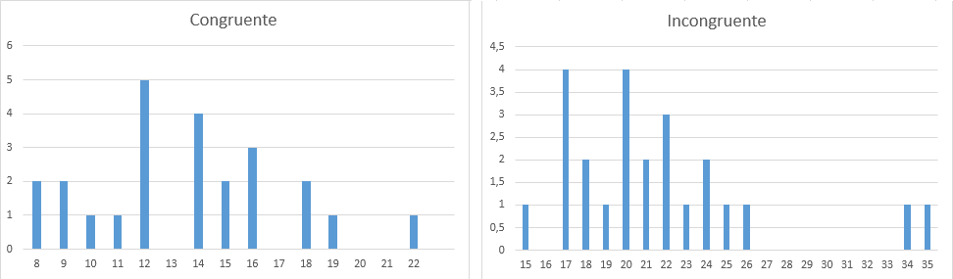
Analisando os gráficos de frequência, podemos perceber que ambos tem uma tendência à distribuição normal, porém o tamanho das amostras é pequeno para mostrar isso claramente. Analisando as amplitudes amostrais, tendemos a achar que o gráfico do teste incongruente é muito mais espalhado, porém, os valores da amplitude interquartil são bastante próximos, pelo fato do teste incongruente apresentar outliers.

5) Agora desempenhe o teste estatístico e reporte seus resultados. Qual seu nível de confiança e o valor estatístico crítico? Você rejeitou a hipótese nula ou falhou ao tentar rejeitá-la? Encontre uma conclusão em relação ao experimento da tarefa. Os resultados estão de acordo com suas expectativas?
Para este teste t temos duas hipóteses:
H0: As duas amostras não terão diferenças substanciais
H1: As duas amostras serão substancialmente diferentes
O intervalo de confiança desejado é de 99,5%, ou seja, nível alfa = 0,005.
Para achar o valor da estatística t, precisamos das médias amostrais, do desvio padrão da diferença das amostras(S) e o tamanho das amostras(n). Como estamos lidando com amostras, temos que inferir o desvio padrão da população utilizando a correção de Bessel, por isso a variância será dividida por 23(n-1). As médias amostrais estão no quadro da questão 3.

Temos que o valor da estatística t é -8,021. Como escolhemos o nível alfa igual a 0,005 e o teste é bicaudal, na tabela T procuramos na coluna 0,0025 com 23 graus de liberdade, já que o tamanho da amostra é 24. O valor de t crítico encontrado é 3,091.
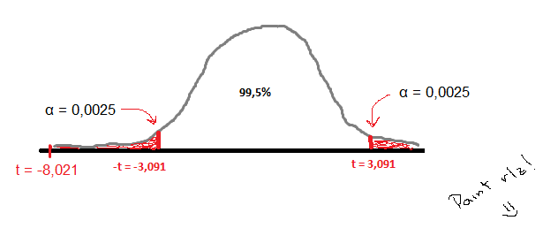
Como o valor da estatística t encontrado está dentro da região crítica, abaixo de -t, nós rejeitamos a hipótese nula, já que provamos que as duas amostras são substancialmente diferentes. O resultado já era esperado, já que o experimento foi realizado por este autor e o resultado mostrou uma diferença considerável entre os tempos dos dois testes(mais de 7 segundos). No início do projeto vimos que a média do teste incongruente é bem próxima do último valor do teste congruente(22,328), confirmando a informação de que os tempos do teste incongruente são bem maiores que o do teste congruente.

